
2016年招收攻读硕士学位研究生入学考试试题
********************************************************************************************
学科、专业名称：包装工程
研究方向：

考试科目名称：包装工程综合（A）卷
考生注意：所有答案必须写在答题纸（卷）上，写在本试题上一律不给分。
一、简述题（每题5分，共75分）
1、为得到一种成功的包装，在选择包装材料时，必须遵循哪些原则？
2、作为包装材料，纸和纸板具有哪些优点？
3、塑料薄膜和片材是如何划分的？纸和纸板是如何划分的？
4、简要说明增塑剂的作用机理及对塑料性能的影响。
5、包装工业使用的金属容器有哪些优、缺点？
6、纸包装材料试样测试前为什么要进行预处理？
7、常用的包装玻璃有哪两种？从原料和玻璃结构角度简述两种包装玻璃的性能。
8、包装工业中应用的PVDC通常为氯乙烯与偏二氯乙烯的共聚物，并非偏二氯乙烯的均聚物，请说明其原因。
9、 产品流通过程由哪几个基本环节组成？
10、缓冲包装设计六步法与五步法有何区别？六步法体现了怎样的设计思想？
11、叙述产品脆值的定义。
12、运输包装件通常要做哪些性能试验？
13、论述射频识别（RFID）技术的组成和原理。
14、说明产品破损边界曲线的含义。
15、何为集合包装？

二、计算题（每题15分，共45分）
1、某复合包装薄膜由5层结构组成：聚乙烯/粘合剂/尼龙6/粘合剂/聚乙烯，该复合薄膜中有3中不同的高分子材料，它们的透氧系数和厚度分别为： 聚乙烯：P₁=427.5 cm³.um/m².d.kpa，L₁=200 um，尼龙6：P₂=5.8 cm³.um/m².d.kpa，L₂=65 um，粘合剂：P3=388.6 cm³.um/m².d.kpa，L₃=20 um，求该复合薄膜的总渗透系数。

2、一重力为100N的产品，脆值为80g。要保证从80cm的高度处跌落而不破损，规定用密度为0.031g/cm3的聚氯乙烯泡沫作缓冲衬垫（该泡沫在 时有最小缓冲系数c=2.6，且相应的应变ε=0.65），试计算衬垫所需尺寸，并求衬垫的最大变形量、最大变形能、最大缓冲力。

3、根据图1给出的某材料应力-应变曲线，画出其静态缓冲系数曲线（C-$σ$图）。
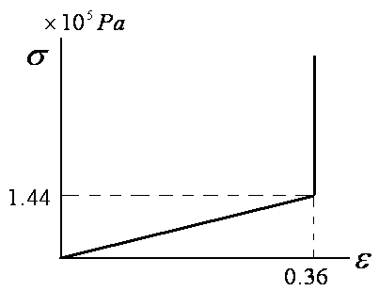
图1 材料应力-应变曲线

三、分析题（每题10分，共30分）
1、下图为典型的复合包装材料的结构示意图（图2），请回答以下问题：
（1）用简写的方式表示其结构，分析各层材料的作用；
（2）简述常用的复合包装材料制造技术主要有哪些？

图2 复合包装材料的结构示意图

2、论述食品与所用包装材料间的相互关系和作用。

3、完成下列专业英文的中文翻译。
Packaging Technology & Science provides an international forum for the publication of research papers and review articles about developments in this field. As such, it is aimed at packaging engineers and technologists, food scientists and technologists, polymer scientists, toxicologists, analytical chemists, environmental scientists, materials scientists, regulatory officers, and other professionals who are concerned with the development and applications of packaging, as well as its effects.

考试科目：包装工程综合（A）卷 共2页，第2页

